02640《儿童心理学 》课程导学方案
常晓斌
同学们好，我是榆林市电大你的辅导老师，现将2020年春季02640《儿童心理学 》这门课程导学方案发给大家，同学们可根据我的详细截图指导进行学习。请大家认真观看导学方案，早日完成学习任务和作业。
- 平台登录方法
1、登录国家开放大学网站，网址：http://www.ouchn.cn/ ，进入主页后，然后选择“学生登录”
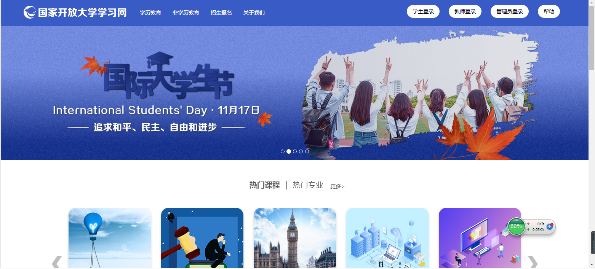
2、在“学生登录”界面输入用户名、密码和验证码。用户名是自己的13位学号，密码是自己的8位出生年月日。
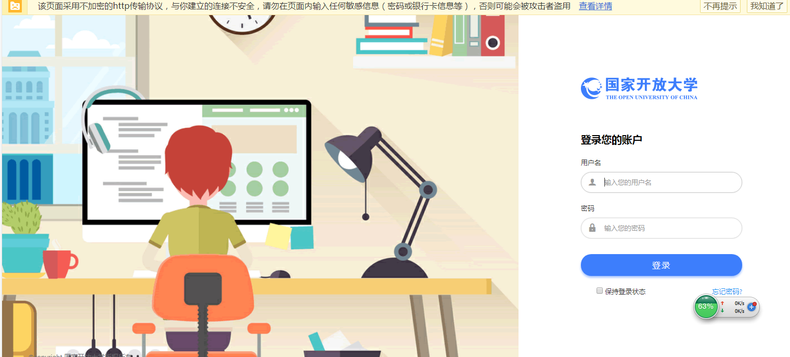

3、进入自己的学习平台网页，点击你准备学习课程旁边的“进入课程”，及可开始对该课程的学习和完成形成性考核任务。

- 课程考核方式及学习方法
点击“课程导学”，打开“文本一学什么到文本三怎么考”，掌握学习方法 。
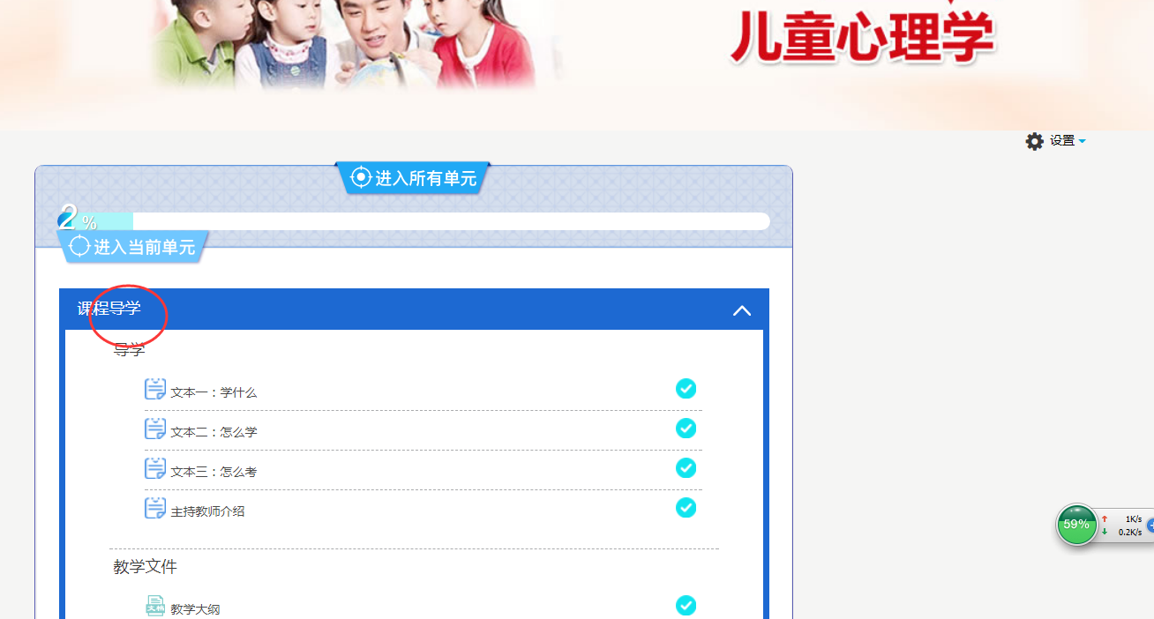
（一）考核方式
1. 考核方式及计分方法
本课程考核采用形成性考核与终结性考试相结合的方式。形成性考核占课程综合成 绩的 50%，终结性考试占课程综合成绩的 50%。课程考核成绩统一采用百分制，即形成性考核、终结性考试、课程综合成绩均采用百分制。课程综合成绩达到 60 分及以上（及 格），可获得本课程相应学分。
2.形成性考核任务的形式及计分方法
本课程的形成性考核满分 100 分，占课程总成绩的 50%，由阶段作业共 4 次，每 次 25 分，共计 100 分。
3. 考试方式及计分方法
闭卷，卷面成绩 100 分，占课程总成绩 50％。
4. 考试时限
90 分钟。
- 学习方法
本课程既有理论性的一方面，又有实践性的一方面，因此我们在学习中既要关注理论知识，又要结合实际，将理论与实际结合起来。所以在学习中要做好4个环节。
学习建议
（1）自学为主
作为一门远程教育课程，需要大家发挥主动性，以自学为主。课程的学习安排呈现了课程的学习内容、内容对应的学时及形考任务，是课程组根据课程整体情况设置的学习工具，建议你结合“学习安排”制定学习计划，以达到最佳学习效果。
（2）注重实践
本课程从第4章开始，每章后面都有“实际训练”环节。课程共安排了7次实训项目，其中4次必做项目的成绩即为形考任务的成绩，占考核总成绩的50%。同学们在学习基础理论知识的同时，应重点加强和落实动手能力的培养，按照评测标准和实验要求，认真完成本课程规定的实验，获得实际的数据库技术应用能力。
（3）充分运用各种资源
我们针对课程的重点、难点内容，提供了丰富的图片、动画、视频等媒体资源，请学习的时候务必结合这些资源进行学习，以加深对学习内容的理解。
（4）多多交流
网络课程提供了更加强大的交互界面，大家学习交流起来更方便，请大家多到论坛上与其他同学交流、互相学习、相互促进。
22如果你在学习过程中遇到了问题：
（1）自助答疑：去“常见问题”搜索你关注的问题；
（2）论坛答疑：去“交流讨论”区发帖，向学习伙伴们和老师求助；
- （3）人工答疑：我们有专业的教学团队为你提供学习支持服务。当学习中遇到问题时，去“教师团队”向老师求助，或直接通过课程首页“我要提问”中找到主持教师、辅导老师等的电话或邮箱，向他们寻求帮助。
三、完成形考任务方法
1、进入自己的学习平台网页，点击你准备学习课程旁边的“进入课程”，及可开始对该课程的学习和完成形成性考核任务。
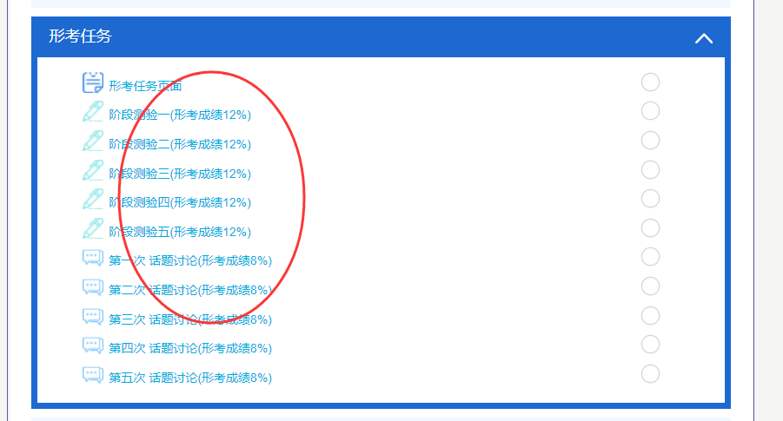

2、每次形考任务做完后，提交所有答案并保存即可。
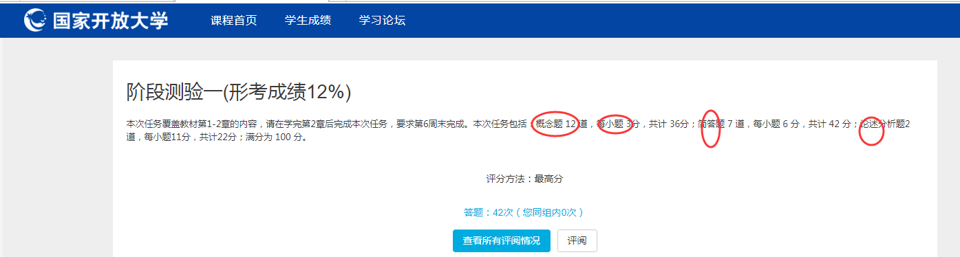
- 温馨提示：查找形成性考核参考答案：
可打开“榆林广播电视大学”网站主页：www.ylrtvu.cn/在教学服务栏点击“导学助学”。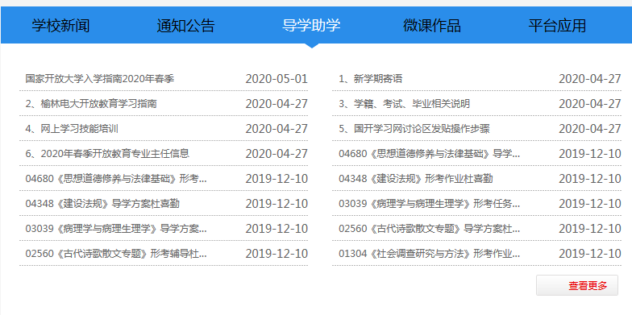
4、在“导学助学”的“2020春导学方案、2020春助学辅导” 栏目里，有本学期每门课程的“导学方案” 和“形考辅导（形成性考核作业参考答案）” 。在搜索栏中输入课程名称，即可找到相关课程的形考作业参考答案。

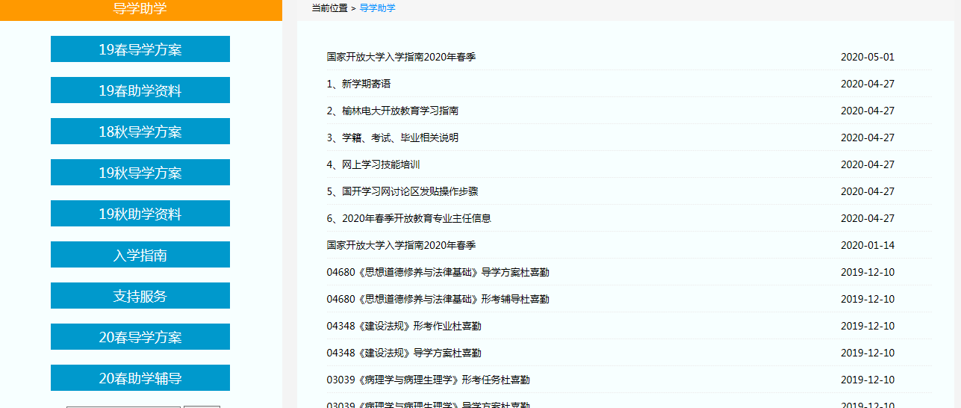

四、论坛发帖方法及要求
国开网讨论区发贴子操作步骤
1、同上，登录国家开放大学网站，网址：http://www.ouchn.cn/ ，进入自己主页后，点击相关课程后面的“进入课程”。（例如，以下列课程《公共关系学》为例），出现如下界面：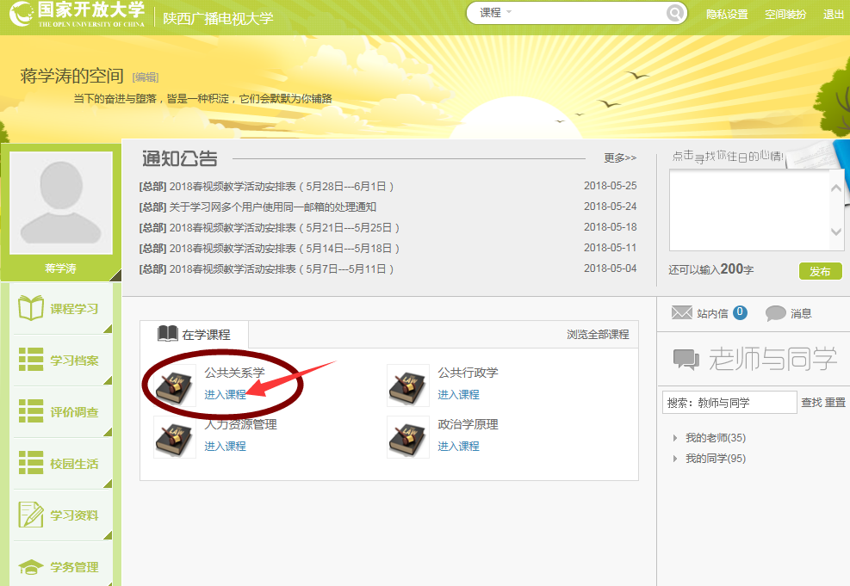

- 进入课程后，点击“讨论区”，或者是“课程讨论”，进入课程讨论页面。
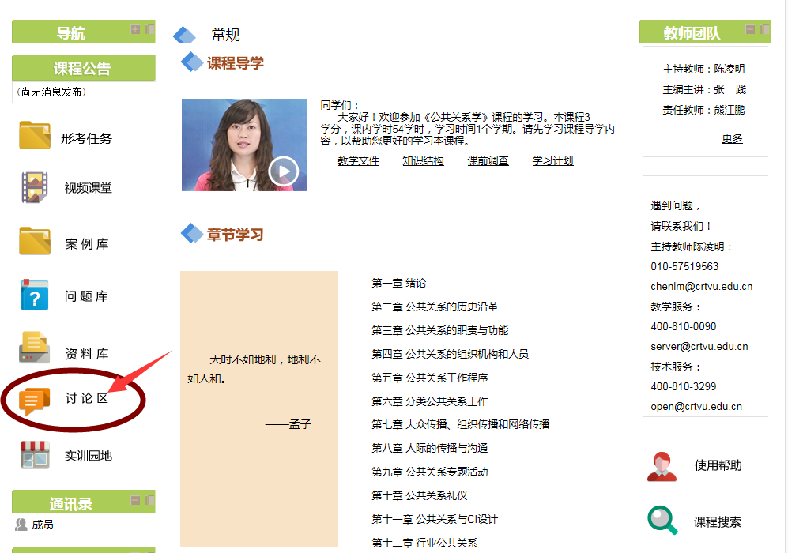

5、点击课程讨论区的“开启一个新话题”。
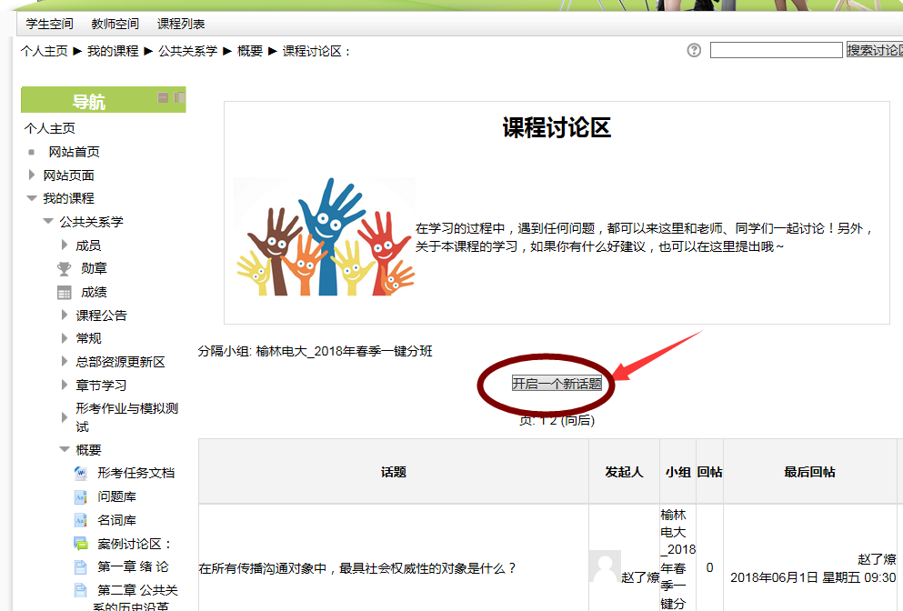

- 在主题中输入你要提问的问题，在正文处填写问题内容，最后点击“发到讨论区”即可完成发贴子。
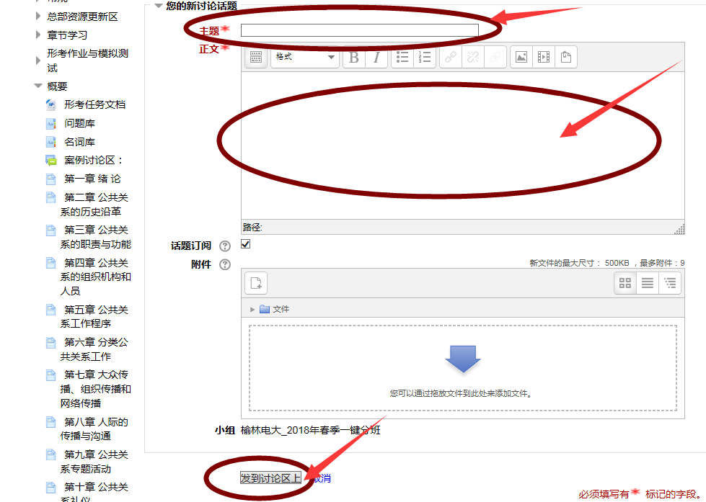
特别提醒：要求每门课程在国开网课程讨论区发10个以上贴子。发完一门课程以后，再选择下一门课程，重复以上操作步骤即可完成发贴。

五、导学教师联系方式
本课程导学老师为榆林电大分校常老师，联系电话：18991099849
QQ 247288350
电子邮箱：247288350@qq.com,

欢迎学习咨询，祝大家学习愉快！

